**cutout:**

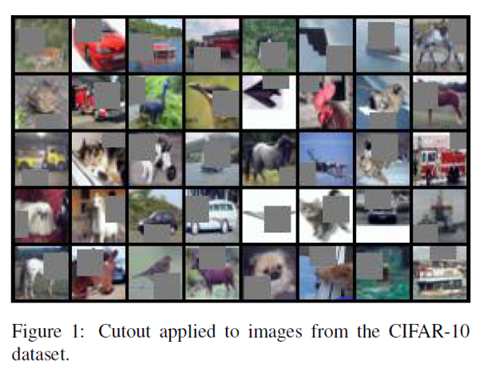

위 이미지처럼 박스 모양(또는 다른 모양- 모양은 상관X) 영역을 정하고, 그 영역을 0으로 채워 넣는 방식(그림에서 회색 박스 부분이 0 처리 된 부분) -> Dropout의 한계점을 보완한 기술임

<https://hoya012.github.io/blog/Improved-Regularization-of-Convolutional-Neural-Networks-with-Cutout-Review/>

**cutmix:**

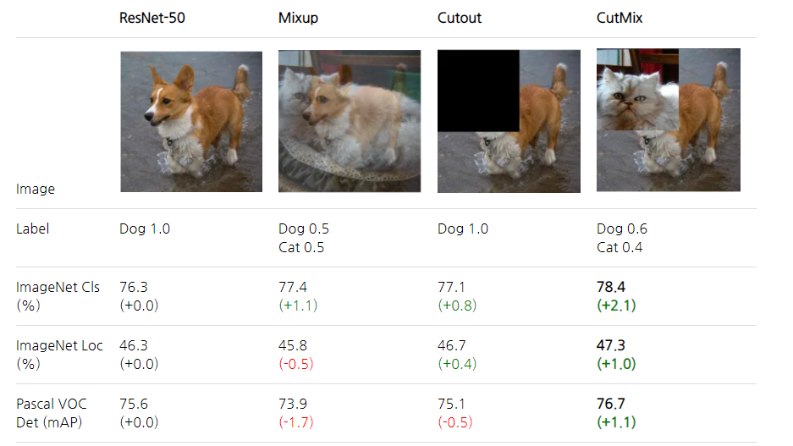

CutMix, a crossover of Cutout and Mixup, is a novel data augmentation strategy.

* CutMix: Mixup과 CutOut을 섞은 것